**아시아나IDT 기업분석**

* 기업개요  
  새로운 금호아시아나는 이해관게자들의 삶을 향상시키고 업계 최고 1등의 기업가치를 창출하는 **아름다운 기업**을 지향합니다.
* 미션  
  ‘금호아시아나그룹 이해관계자들의 삶의 질 향상’이며, 금호아시아나그룹을 둘러싸고 있는 이해관게자란 직원 · 고객 · 주주 · 협력사 · 사회를 지칭합니다.
* 비전  
  업계 최고 1등의 기업가치를 창출하는 아름다운 기업  
  1. **아름다운 기업** : 지탄을 받지 않고 약속한 바를 꼭 지키며 건설하고 신뢰받는 기업, 사회적 책인과 기업으로서의 역할을 다하고 사회에 공헌하는 기업.  
  2. **아름다운 사람** : 열정과 집념을 가지고 자기분야에서의 자기역할을 다하는 사람들입니다. 아름다운 사람이 만드는 기업이 아름다운 기업이며 새로운 금호아시아나입니다.
* 아시아나 IDT  
  아시아나 IDT는 항공, 육상운송, 건설, 제조 분야 컴퓨터 시스템과 소프트웨어 등 솔루션 개발을 수행하는 IT 서비스 전문기업으로, 다양한 산업분야의 IT 전문 인력과 글로벌 네트워크, 차별화된 기술력을 바탕으로 고객 요구에 부응하는 고부가가치 서비스를 제공하기 위하여 노력하고 있습니다.
* 아시아나 IDT 비전  
  ICT 융합 선도 기업
* 아시아나 IDT 미션  
  고객의 가치 창출
* 인재상  
  **“창의적 전문인”**  
  Value Creator : 틀에 맞춘 사고 대신 진취적이며 독창적인 사고를 가지고 효과적인 방법으로 문제해결을 하여 가치를 창출하는 인재.  
  Specialist : 자신의 분야에서 최고를 추구하며 스스로 개척하고 지속적으로 고성과를 도모하는 인재.
* 품질경영  
  고객서비스 헌장  
  하나, 고객만족. 고객의 만족을 위해 최선의 노력을 다하겠습니다.  
  둘, 최고의 IT 서비스 제공. 고객에게 최고의 IT서비스를 제공하겠습니다.  
  셋, 품질보증. 고객의 불편함이 없도록 시스템을 유지하겠습니다.  
  넷, 동반성장. 고객과 함께 성장하겠습니다.  
  다섯, 지속적인 품질관리. 고객에게 제공된 서비스에 대해 정기적으로 수준을 평가하겠습니다.  
    
  핵심이행표준  
  표준화된 서비스 제공. 국제 규격에 부합하는 품질관리 체계를 유지하고, 이에 기반한 서비스를 제공함으로써 고객 경쟁력 향상에 기여하겠습니다.  
  지속적인 서비스 품질 프로세스 개선. 고객 제공 서비스에 대한 정기적인 품질평가 및 은증활동으로 품질관리체계르를 점진적으로 최적화하겠으며 고객에게 선제적인 제안 및 개선활동을 전개하고 업무연속성 유지체계를 강화하겠습니다.  
  고객 만족도 향상. 고객 업무 서비스 수준 극대화를 위해 SLA기반 관리체계 조성을 위해 노력하겠으며 고객 업무 서비스 전반에 대한 만족도 조사와 평가 관리로 서비스 품질의 지속적인 향상에 노력하겠습니다.  
  교육을 통한 서비스 품질관리 내재화. 최상의 고객서비스 제공을 위해 “품질아카데미”등 내부교육을 지속적으로 실시하여 내재화 된 서비스가 이행될 수 있도록 하겠습니다.
* 기업 매출 및 이익  
  2016년 매출액 : 2564억원  
  2016년 영업이익 : 168억원  
  2016년 당기순이익 : 109억원  
  컴퓨터시스템 통합 자문, 구축 및 관리업 업계 상위 7위

**기업 조직도**

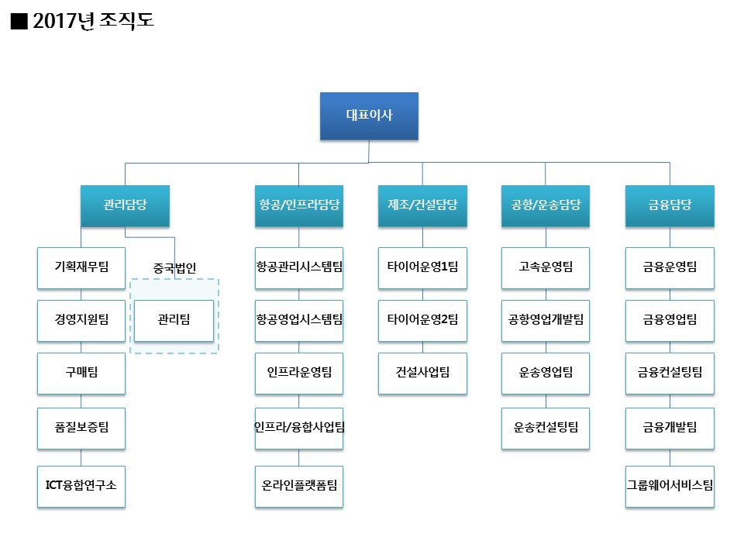

**사업 및 솔루션**

1. **항공**항공IT 서비스 영역에 대한 컨설팅, 개발에서 운영 및 유지보수까지 통합 서비스 제공.  
   항공 IT 기술에 대한 이해와 구축 경험을 기반으로 아시아나IDT는 항공사의 핵심 프로세스를 제어하고 최적화 할 수 있는 다양한 서비스를 제공합니다. 탑승객의 안전하고 편리한 여정을 위한 예약/발권/운송 등 **여객서비스**, 신속 정확한 **화물서비스**, 안전한 항공기 운항 및 정비, 최적화된 스케줄링과 효율적인 **승무원 업무지원서비스**, 항공산업 전반의 운영 효율성 향상을 위한 **ERP 서비스**를 제공합니다.
   1. **항공 ERP**항공 정비, 자재, 구매, 회계, 원가, 자금, 인사시스템을 SAP ERP 시스템으로 통합 구축함으로써 분리된 시스템 운영으로 발생하는 데이터의 중복성/일관성 문제를 해결하고, 표준화된 비즈니스 프로세스 모델을 적용하여 핵심역량의 강화 및 합리적인 경영관리를 지원.
   2. **항공 여객 시스템**항공 여객 시스템(PSS) 통합 플랫폼 구축을 통해 주변시스템과 차세대 PSS간 표준화된 단일 인터페이스를 제공하고, 글로벌 서비스와 시장 변화에 유연하게 대응하며 서비스 지향 아키텍처 기반으로 항공 업무의 운영 효율성을 향상합니다.
   3. **정비모바일시스템**국내 항공 정비 부문 최초로 적용한 항공 정비모바일시스템으로, 정비작업 조회 및 결과 입력, 실시간 비행정보 및 정비 매뉴얼 조회 등 업무를 현장에서 스마트폰이나 태블릿 PC를 이용하여 처리할 수 있습니다.
   4. **위성항행시스템**지상과 항공기 간 위성항행시스템(ACARS) 통신시스템으로, 정비 결함 분석 및 운항 통제, IFE 안내 문구 등을 송수신 처리합니다.
   5. **비행감시시스템**비행감시시스템은 운항중인 항공기의 위치, 고도, 연료량 차이를 분석하여, 항공기 안전 운항 여부 확인 및 대응이 가능하도록 지원합니다.
   6. **통합안전정보시스템**통합안전정보 시스템은 항공 안전관리 업무 프로세스를 지원하고, 체계적이고 통합적인 안전관리 방법을 제공합니다.
2. **공항**공항 이용객의 편리한 수속과 공항운영의 효율성 향상을 위한 공항 IT 시스템 구축 및 통합 관리서비스 제공  
   아시아나항공의 정보시스템 구축 및 공항정보시스템과의 연계 경험을 바탕으로 공항정보시스템, 운항정보시스템, 공용여객처리시스템 등 솔루션을 제공하고, 셀프체크인, 셀프백드랍 등의 단위 서비스와 컨설팅, 운영, 유지보수를 포함한 통합 서비스를 제공합니다.
   1. **셀프백드랍시스템**셀프백드랍시스템은 승객이 공항에서 수하물 위탁 시 체크인카운터를 경유하지 않고 직접 수하물 태그의 발행 및 위탁업무를 처리할 수 있는 시스템입니다.
   2. **운항정보표출시스템(FIDS)**FIDS는 공항 내외부시스템으로부터 수신한 항공기 운항정보 데이터를 표출장치(LCD, LED) 화면을 통해 송출하여 이용객에게 비행기 출도착, 탑승시간, 항공기 편명, 체크인카운터, 보딩시간, 수하물 수취 정보 등 다양한 정보를 실시간으로 제공하는 시스템.
   3. **셀프체크인서비스**인터넷과 모바일, 키오스크 이용객을 위한 셀프체크인 서비스로써 모바일이나 공항 곳곳에 설치된 키오스크에서 예약된 항공편에 대해 원하는 좌석을 직접 선택하여 탑승권 발급 및 마일리지 적립이 가능.
   4. **공용여객처리시스템**공용여객처리시스템은 체크인 및 탑승 절차를 지원하기 위한 시스템으로 공항의 한정된 공간과 자원을 효율적으로 이용하기 위한 공용화 환경을 제공합니다.
   5. **포터블체크인시스템**공항의 체크인카운터의 시간적, 공간적 한계를 극복하기 위하여 이동성, 탄력성을 부여한 이동식 체크인 시스템.
3. **제조**제품기획에서 생산, 물류, 유통까지 제조 산업의 생산성 효율화와 경쟁력 강화를 위한 토탈 서비스 제공.  
   아시아나 IDT는 제조분야의 제품기획 및 설계부터 생산, 물류, 유통, 유지보수와 ERP 구축에 이르기까지 토털 서비스를 제공함으로써, 제조기업의 생산성 향상과 경쟁력 강화를 지원합니다.
   1. **RFID기반 생산이력관리시스템**제조과정에서 타이어 개별 제품에 RFID 태그를 부착하고, 발생 데이터를 생산관리시스템(MES)에 실시간 연계하여 제품의 품질 및 성능 정보는 물론 생산 공정부터 유통, 최종 판매 단계까지 모든 과정을 기록 및 모니터링하여 개별 제품에 대한 이력 정보를 제공하는 시스템.
   2. **자동창고관리시스템**아시아나 IDT 창고자동화시스템은 제품의 입고/적재 단계부터 출하까지 모든 작업과 그 과정상에서 발생되는 물류 데이터를 자동으로 처리하는 시스템으로써 완제품, 부품 등을 보관하는 창고를 효율적으로 관리 운영하고, 생산/영업/구매와 연계되는 통합시스템 운영을 기반으로 제품 보관 비용을 절감합니다.
   3. **공장에너지관리솔루션**공장에너지관리시스템은 에너지 절감효과를 창출하는 현장위주의 AMI, 센서, PLC 등의 통합 정보 수집 및 자동제어, 모니터링 기능에 특화되어 있습니다. 아시아나IDT에서 개발한 AMES는 2009년 금호타이어 곡성 공장 FEMS 구축 사업을 시작으로 현대삼호중공업 외 다양한 생산현장의 공장에너지관리 분야에서 적용되고 있습니다.
   4. **생산관리시스템**다양한 생산 정보들을 수집, 감시, 제어하는 정보통제시스템으로서 실시간 정보 제공 및 주요 데이터의 이력관리, 품질관리, 각종 현장 관련 정보들에 대한 수준 높은 서비스와 공장 관리가 가능한 Total management Service를 구현합니다.
   5. **타이어 반제품 선입선출관리시스템**타이어 반제품을 다음 공정으로 제공 시, 운반원이 선입선출시스템을 통해서 반제품의 생산 정보(규격, 생산일자 등)와 위치정보를 파악하여, 먼저 생산한 반제품을 먼저 사용할 수 있도록 생산 및 위치 정보를 제공.
4. **금융**금융분야에 특화된 솔루션 기반으로 차세대 금융 IT 서비스 제공  
   아시아나 IDT는 국내 다수 금융사의 차세대시스템, 모바일시스템, 영업지원시스템, 다이렉트시스템, 신경영정보시스템 등 구축 사업을 수행하였으며, IFRS 기준서 적용 및 Payment(VAN, CMS), 퇴직연금, 자금세탁방지, 리스크 통합모니터링 등 솔루션을 기반으로 다양한 금융 IT 사업을 진행하고 있습니다.
   1. **ProJobs+ (배치작업 스케줄러 솔루션)**ProJobs+는 일괄적으로 처리하는 배치 단위작업을 자동화 처리 및 관리하기 위한 기업용 어플리케이션 솔루션으로써 직관적이고 간편한 사용자 인터페이스로 강력한 모니터링과 운영관리 기능을 제공하여 사용자가 쉽고 편리하게 업무를 수행할 수 있도록 지원합니다.
   2. **IFRS 솔루션 (IAS39, IFRS9, IFRS17)**금융상품 인식과 측정(IAS39), IFRS9 기준 금융상품의 위험요소(RC) 추정 및 대손충당금 산출 등 기능을 제공하는 솔루션으로, 패키지와 In-House 개발의 장점을 조합하여 고객의 요구사항 및 IFRS(국제회계기준)의 지속적인 변화에 신속하게 대응 가능합니다. 또한 IFRS4 2단계 확정(안)인 IFRS17(보험부채평가) 등 Compliance 변화에 대응하기 위한 솔루션을 개발중입니다.
   3. **Payment (VAN, CMS) 솔루션**금융사(VAN, PG 등)의 차세대시스템을 검증된 VAN Framework 및 CMS 기반의 시스템을 통해 구축함으로서 대량의 Transaction 고속처리, 데이터 무결성과 거래의 안전성을 제공하며, 채널 운영 시 신속한 업무대행처리 및 효율적인 채널관리가 가능하도록 안전성에 기반을 둔 Payment 솔루션입니다.
   4. **퇴직연금 솔루션**사적연금 활성화 및 기금형 퇴직연금 제도에 대비한 퇴직연금 사업자의 운용/자산/상품제공기관 업무처리를 위한 퇴직연금 솔루션입니다. DC 계약 증가 및 개인 IRP 활성화에 맞추어 현 퇴직연금 사업의 트렌드 및 근로자 퇴직급여보장법이 적용되었으며, 퇴직연금 가입자의 계약관련 통합정보 제공 및 업무처리 프로세스 개선/단순화를 통해 운영 효율성을 향상하고 영업통계/실적 정보를 통해 영업관리 지원이 가능합니다.
5. **건설**교통, 빌딩, 환경 등 건설분야의 첨단 ICT융합기술 기반 통합서비스 제공  
   아시아나IDT는 건설분야에 첨단 ICT 기술을 접목시켜 안전하고 편리한 생활환경을 조성하고 에너지절감을 실현하기 위해 스마트교통, 지능형빌딩, 에너지/환경관리 분야에서 컨설팅, 설계, 시스템통합, 운영에 이르는 토탈서비스를 제공합니다.
   1. **환경기초시설 통합운영관리시스템**환경기초시설의 체계적 관리운영 및 종합적 수질관리를 위한 시스템으로써 수계별, 권역별 통합운영관리를 통해 체계적인 환경 및 수질관리와 개선을 도모하고, 환경기초시설의 통합관리와 처리시설의 운영상태 진단, 진단결과에 의한 환경시설의 안정적인 운영을 지원합니다.
   2. **IBS (Intelligent Building Systems)**빌딩의 각종 시설 및 기기에 원격 접근 및 제어를 가능하게 하고 집안의 모든 가전제품과 정보통신기기들 간에 데이터를 주고받고 지능화된 커뮤니케이션이 가능하도록 하는 시스템입니다.
   3. **ITS(Intelligent Transportation Systems)**도로, 교량, 철도와 차량 등 기존의 교통시스템에 전자, 정보, 통신, 제어 등 첨단 ICT 기술을 적용하여 교통의 원활한 소통과 이용자의 안전을 돕고 신속, 안전, 쾌적한 차세대 교통체계를 구현하는 시스템.
   4. **스마트 홈네트워크 시스템**가정내 조명, 환기, 가스, 에너지검침, 방법센서 등을 통합 관리하고, 원격 제어를 통해 관리 효율과 안전을 강화한 홈네트워크 시스템으로서, 스마트폰 애플리케이션을 활용해 사용할 수 있는 첨단 시스템입니다.
6. **운송**고속버스 및 철도 예약발매, 운송관리, 차량관제를 위한 컨설팅, 진단, 구축 및 유지보수 서비스 제공.  
   육상운송 분야에서 산업에 대한 이해와 시스템 구축 경험을 기반으로 창구/인터넷/모바일 예약발매시스템, 정산 시스템과 배차/운행/운송영업/화물영업을 위한 운송시스템, 차량의 부품/정비/관제를 위한 차량관리시스템을 제공합니다.
   1. **고속버스 통합매표시스템**에약, 발권, 정산 등 고속버스 매표를 지원하기 위한 시스템으로 고객의 편리성, 터미널사업자의 효율성, 운송사의 수익성을 모두 만족시키는 통합매표시스템을 지향하고 있는 국내 육상운송(버스매표)분야의 독보적인 솔루션입니다.
   2. **렌터카 무인 대여 키오스크 시스템**렌터카 대여 시 접수 · 대기시간을 단축하기 위한 시스템으로써, 카운터 대기없이 예약자가 직접 키오스크 터치스크린을 통해 예약내역 조회, 운전자 등록 및 결재를 진행할 수 있습니다.
7. **모바일**스마트워크 플랫폼 구축을 위한 엔터프라이즈 모빌리티 시스템 구축, 운영, 유지보수 서비스 제공.  
   항공, 제조, 금융, 건설 등 다양한 산업분야에서 기업 업무에 특화된 모바일 어플리케이션을 개발하고 운영함으로써, 업무의 효율을 향상시킵니다.
8. **데이터센터**2008년 서울 오쇠동 아시아나타운 내 개관한 금호아시아나 데이터센터에는 예측제어시스템, 통합보안관제시스템, 재해복구센터 등 최첨단 인프라와 서비스를 기반으로 고객 정보시스템의 효율적이고 안정적인 운영 환경을 확보하고 있습니다.  
   아시아나IDT는 고객의 비즈니스 경쟁력을 극대화하기 위하여 안전성과 보안을 강화한 인프라 설비와 전문기술인력을 갖추고 있으며 고객 니즈에 맞는 합리적이고 최적화된 서비스 체제로 차별화된 데이터센터서비스를 제공합니다.
9. **진행중인 솔루션 or 최근 완료 솔루션**IIAC 공항정보시스템 운영 및 유지관리 용역 (17. 05)  
   인천국제공항 운항통신시설 운영 및 유지관리 용역 (19. 12)  
   u-Airport 서비스 운영 및 유지보수 용역 (17. 04)  
   제 5기 고속버스 통합정보시스템 구축/운영 사업 (26. 07)  
   시외버스 통합전산매표시스템 운영유지보수 (20. 08)  
   고속버스 통합단말 기반 발권 고도와 응용시스템 통합운영 사업 (17. 12)  
   SR(고속철도) SAP HANA Enterprise 클라우드 서비스 계약 (19. 08)